Задача 2_1.
Аминокислоты бывают «левыми» и «правыми». Бывает ли «левая» и «правая» вода? А этиловый спирт СН₃СН₂ОН? Почему?

Решение задачи 2_1.
«Левыми» и «правыми» могут быть только те молекулы, которые нельзя совместить с их зеркальным отражением путем смещения и поворота в трехмерном пространстве и вращения вокруг валентных связей.
Молекула воды, Н-О-Н, состоит всего из трех атомов. Три точки (ядра Н, О, Н) всегда лежат в одной плоскости, а зеркальное отражение плоского тела всегда можно совместить с исходным телом путем смещения и переворота плоскости в трехмерном пространстве (проверьте на произвольном треугольнике!). Так что «левой» и «правой» воды не бывает никогда.
«Левыми» и «правыми» могут быть, в принципе, только трехмерные тела. Так что мгновенная конфигурация молекулы из четырех и более атомов (например, СН₃СН₂ОН) может отличаться от своего зеркального отражения. Однако, заменив в такой зеркально-отраженной молекуле все углы внутреннего вращения χ_{i} на -χ_{i}, мы придем к исходной конфигурации СН₃СН₂ОН. Поэтому зеркальные отражения СН₃СН₂ОН («левый» и «правый» спирт) могут различаться только до тех пор, пока тепловое движение не устранит память об их исходной конфигурации, т.е. в течение ~10⁻¹⁰ c при комнатной температуре (и гораздо большее время – при сверхнизких температурах); однако на больших временах наблюдения «левого» и «правого» СН₃СН₂ОН не бывает.

Задача 2_2.
Тепловые, имеющие энергию kT колебания имеют частоту ν_{T} ≈ 7×10¹² с⁻¹ при 27^{о}С. Какова частота тепловых колебаний при -200 ^{о}С? При +2700 ^{о}С?

Решение задачи 2_2.
Частота тепловых колебаний определяется из уравнения kT ≈ hν_{T}, где T ― абсолютная температура. 27^{о}С соответствует абсолютной температуре Т = 273+27 = 300K, -200^{о}С ― абсолютной температуре Т’ = 273-200 = 73K, т.е. вчетверо более низкой, +2700 ^{о}С ― абсолютной температуре Т” = 273+2700 = 2973K, т.е. вдесятеро более высокой. Поэтому частота тепловых колебаний при -200^{о}С вчетверо ниже, чем при 27^{о}С, и составляет ≈1.7×10¹² с⁻¹, а при +2700^{о}С вдесятеро выше, чем при 27^{о}С, и составляет ≈7×10¹³ с⁻¹

Задача 2_8.
Оценить квантовую неопределенность координаты частицы, испытывающей тепловые колебания. Молекулярный вес частицы: (а) – 1 дальтон; (б) – 18 дальтон (молекула воды); (в) – 100 дальтон (аминокислотный остаток).

Решение задачи 2_8.
Согласно принципу Гейзенберга, mΔvΔx ≈ ћ, где Δv — квантовая неопределенность скорости частицы, а Δx — неопределенность ее координаты. При колебаниях Δv ≈ ωΔx (см. задачу 2_6), где ω — круговая частота колебания, так что Δx ≈ (ћ/mω)^{1/2}. Характерная круговая частота тепловых колебаний определяется из уравнения ћω_{T} = kT. Поэтому квантовая неопределенность координаты частицы, испытывающей тепловые колебания, есть Δx_{T} ≈ (ћ/mω_{T})^{1/2} = ћ/(mkT)^{1/2}.
При T = 300К [т.е. kT = 2.5×10³ Дж/моль = 2.5×10³ Дж/(0.6×10²⁴)] и массе частицы m = 1 дальтон = 1.67×10⁻²⁷ кг, имеем Δx_{T} ≈ 0.4Å; при m = 18 дальтон = 18×(1.67×10⁻²⁷ кг), Δx_{T} ≈ 0.09Å; и при m = 100 дальтон, Δx_{T} ≈ 0.04Å.

Задача 3_2.
От каких электронов атома, внешних или внутренних, зависит Ван-дер-Ваальсово взаимодействие?

Решение задачи 3_2.
От внешних: они слабее связаны с ядром и потому легче поляризуются, — или, что то же самое, у них меньше частоты собственных колебаний (а удвоение обеих частот, ω₁ и ω₂, согласно (3_1.15a), снижает энергию Ван-дер-Ваальсова взаимодействия в восемь раз).

Задача 3_5.
Вспомните карты разрешенных состояний для L-аланина и глицина.
Как выглядят карты разрешенных состояний для D-стереоизомеров тех же аминокислот?

Задача 5_3.
Каково характерное расстояние между ионами Н⁺ (точнее, Н₃О⁺) при рН7? при рН0?

Решение задачи 5_3.
При рН0: концентрация 1моль/литр ≈ [0.6×10²⁴ иона] / [10⁸ нм]³ = 0.6 иона/нм³ ≈ 1 ион / 1.7 нм³.
Значит, характерное расстояние между ионами Н⁺ есть (1.7 нм³)^{1/3} ≈ 1.2 нм = 12Å при рН0.
При рН7: концентрация 10⁻⁷ моль/литр ≈ 1 ион / (1.7×10⁷ нм³), а характерное расстояние между ионами есть (1.7×10⁷ нм³)^{1/3} ≈ 257 нм = 2570 Å ≈ ¼ микрона.

Задача 6_5.
Известно, что повышенная (по сравнению с вакуумом) диэлектрическая проницаемость среды создается ориентирующимися по электрическому полю диполями ― молекулами этой среды. Известно также, что диэлектрическая проницаемость ε > 1 ослабляет создаваемый зарядом потенциал согласно формуле ϕ = q/εr, где r – расстояние от заряда q до точки, где этот потенциал измеряется.
Предположим, что «среда» состоит из одного-единственного диполя, расположенного на полпути между зарядом q и точкой А, где измеряется потенциал поля (и что этот диполь, естественно, сориентирован по полю заряда q; см. схему 6_5).
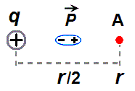 Схема 6_5
Усилит или ослабит этот диполь тот потенциал, что был в точке А в отсутствие диполя?

Решение задачи 6_5.
Как ни странно, как ни контр-интуитивно, — но такой диполь не ослабит, а усилит тот потенциал, что создавался зарядом q в точке А в отсутствие диполя!
К заряду q направится, естественно, тот конец диполя, что нему притягивается, т.е. противоположно заряду q заряженный (схема 6_5). При этом одноименный с зарядом q конец диполя направлен к точке А, т.е. он подходит к А ближе, чем противоположный заряд диполя. Значит, одноименный (с зарядом q) конец диполя действует на точку А сильнее, чем противоположный, ― что усилит созданный зарядом q в точке А потенциал.

Задача 8_7.
Во сколько раз замедляет процесс наличие на его пути энергетического барьера высотой в 10 ккал/моль при 0^{о}С? при 50^{о}С? при 100^{о}С?

Решение задачи 8_7.
В exp[-(10 ккал/моль)/RT], т.е. в ≈8×10⁷ раз при 0^{о}С, в ≈5×10⁶ при 50^{о}С, в ≈6×10⁵ при 100^{о}С.

Задача 9_1.
Какова константа равновесия К(спираль/клубок) между спиральным и клубковым состоянием цепи в куске из n = 23 звеньев, если фактор элонгации спирали s = 1.1, фактор инициации спирали σ = 0.001, а рассматриваемый кусок окружен в своей цепи:
(а) клубковыми участками и с N-, и с С-конца;
(б) клубковым участком с N-, и спиральным участком с С-конца;
(в) спиральным участком с N-, и клубковым участком с С-конца;
(г) спиральными участками и с N-, и с С-конца.
Для случая (а) ценить также минимальную длину стабильной спирали, положение концов которой в полипептидной цепи не флуктуирует.

Решение задачи 9_1.
К(спираль/клубок) = σs^{n} = 0.009 в случае (а), когда образование спирали добавляет две границы (в ее начале и в ее конце) спирали и клубка; при этом минимальная длина стабильной спирали, положение концов которой в полипептидной цепи не флуктуирует, составляет –ln(σ)/ln(s) ≈ 73 остатка. Обратите внимание, что длина стабильной спирали с флуктуирующими концами много меньше даже при s = 1, где она составляет (см. (9.6)) лишь σ ^{-1/2} ≈ 32.
К(спираль/клубок) = s^{n} = 9 в случаях (б), (в), когда удлинение спирали не меняет число границ спирали и клубка.
К(спираль/клубок) = σ⁻¹s^{n} = 9000 в случае (г), когда образование спирали ликвидирует две границы спирали и клубка.

Задача 9_5.
Вклад аминокислотного остатка в контурную длину цепи составляет около 3.5Å, а длина Куновского сегмента (т.е. расстояние, на котором цепь «помнит» свое направление) — 35Å. Каково расстояние между концами клубкообразной цепи (т.е., примерно, диаметр клубка) из 150 аминокислотных остатков?

Решение задачи 9_5.
Квадрат расстояния между концами клубкообразной цепи L² = 3.5Å × 150 × 35Å = 18375.5Å².
Значит, L ≈ 136Å.

Задача 10_1.
Средний молекулярный вес аминокислотного остатка — 110 дальтон.
(а) Оценить средний объем аминокислотного остатка, считая, что плотность белка равна 1.3 г/см³.
(б) Каков диаметр глобулы из 150 аминокислотных остатков?

Решение задачи 10_1.
(а) 140Å³; (б) 34Å;
Если ρ — плотность белка, а m — средний молекулярный вес аминокислотного остатка, то его объем
V = m/ρ = 110 г/моль / 1.3 г/см³ = [110 г/(0.6 × 10²⁴)] / [1.3 г/ (10²⁴Å³)] ≈ 140Å³.
Диаметр глобулы из 150 аминокислотных остатков D = (150 × 140Å³ × 6/π)^{1/3} ≈ 34Å³.

Задача 10_2.
Оценить соотношение концентраций (в моль/литр) ионов Н⁺ при рН7 и заряженных аминокислотных остатков в растворе, в котором, как в клетке, белок составляет ~10% по весу.

Решение задачи 10_2.
1 : 2000000.
Если белок составляет в растворе 10% по весу, а доля заряженных остатков в белке — около 20%, то таких остатков в 1 литре раствора около 20 г., т.е. их концентрация (при молекулярном весе ~ 100 дальтон) — около 0.2 моль/литр. А концентрация ионов Н⁺ при рН7 — 10⁻⁷ моль/литр.

Задача 11_1.
Какая из нижеприведенных последовательностей может кодировать фибриллу из перевитых α-спиралей, какая – фибриллу коллагена, какая – β-структурный фибриллярный белок:
(а) -Gly-Ala-Gly-Thr-Gly-Ala-Gly-Thr-Gly-Ala-
(б) -Gly-Ala-Pro-Gly-Pro-Pro-Gly-Thr-Pro-Gly-Ala-Pro-Gly-Pro-Pro-
(в) -Gly-Ala-Glu-Ser-Leu-Gly-Asn-Gly-Ala-Glu-Ser-Leu-Gly-Asn-Gly-Ala -

Решение задачи 11_1.
(а): β-структурный фибриллярный белок; (б): фибрилла коллагена; (в): перевитые α-спирали.

Задача 12_1.
(а) Почему типичный спиральный белок выглядит либо как пучок α-спиралей, идущий от одного края мембраны до другого, либо как β- цилиндр, также идущий от одного края мембраны до другого?
(б) Может ли внутри мембраны лежать не β-цилиндр, а β-лист?

Решение задачи 12_1.
(а) Потому, что такие структуры обеспечивают отсутствие внутри мембраны не вовлеченных во внутрибелковые взаимодействия доноров и акцепторов водородных связей, — а такие «свободные» доноры и акцепторы не могли бы связаться с водой в жирном и потому безводном мембранном окружении (как то они делают в водном окружении), и этот дефицит водородных связей резко снизил бы стабильность структуры белка.
(б) Маловероятно, так как на всех краях β-листа всегда есть не вовлеченные во внутрибелковые взаимодействия доноры и акцепторы водородных связей (в отличие от β-цилиндра, у которого края β-листа спаяны друг с другом), а это резко снижает стабильность β-листа внутри мембраны.

Задача 12_2.
Может ли внутри мембранного белка, в самой середине его пространственной структуры, лежать большой нерегулярный участок?

Решение задачи 12_2.
Может, — если внутри данный мембранный белок создает широкую, наполненную водой пору, где рассматриваемый нерегулярный участок и помещается. См. Рис. 12-4.

Задача 12_5.
Предположим, электрон, совершающий 10¹⁵ колебаний в секунду, проникает через барьер шириной L за 0.001 секунды. За какое время он проникнет через вдвое более широкий барьер той же высоты?

Решение задачи 12_5.
Вероятность туннельного проникновения электрона через потенциальный барьер заданной высоты экспоненциально падает с шириной этого барьера. Если электрон проникает через барьер шириной L за 0.001 с, то вероятность туннелирования электрона сквозь этот барьер за одно колебание электрона (занимающее ~10⁻¹⁵ с) составляет ~10⁻¹². Следовательно, электрон проникнет сквозь барьер ширины 2L за ~10⁻¹⁵ / (10⁻¹² × 10⁻¹²) ~ 10⁹ c.
Обратите внимание, что время туннельного проникновения через барьер экспоненциально падает с шириной этого барьера, а время проникновения путем теплового возбуждения спадает только пропорционально ширине барьера (см. формулу 8.17).

Задача 13_2.
Разделить домены в белке, показанном на Схеме 13_2.

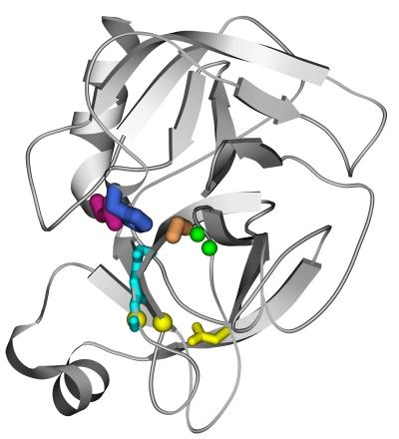 Схема 13_2

Задача 14_1.
Последовательность участков вторичной структуры (α и β) выглядит как в βαβαβαβαβαβ в одном домене, и как βββαβββαααα — в другом. Какой из них принадлежит к классу α/β белков, а какой — к классу α+β белков?

Решение задачи 14_1.
К классу α/β белков: βαβαβαβαβαβ; к α+β белков: βββαβββαααα.

Задача 15_1.
Изображенные на Схеме белковые домены принадлежат к четырем главным для водорастворимых глобулярных белков классам (α, β, α/β, α+β).
К какому классу принадлежит каждый из доменов?
1  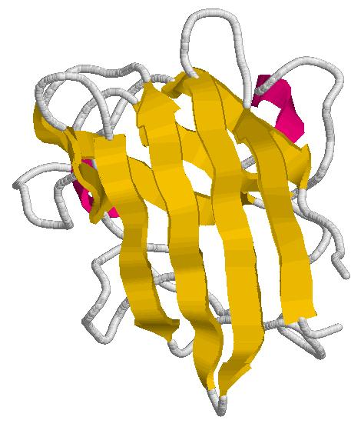 | 2  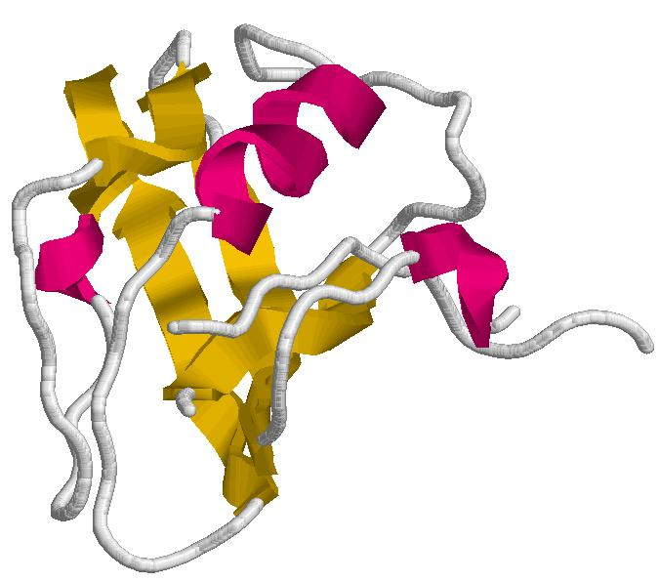 | 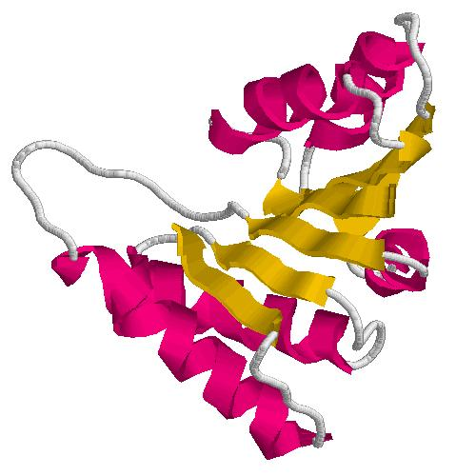 | 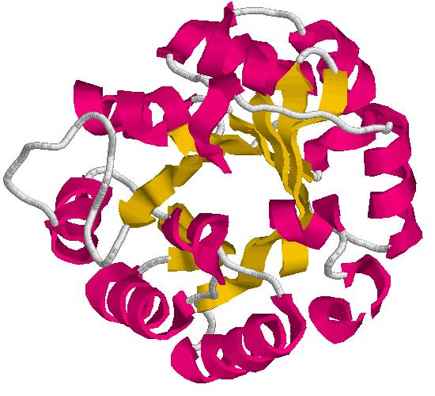 | 3  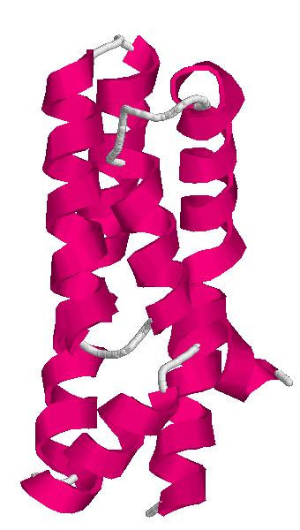

Задача 16_2.
В плавающих в воде олигопептидах пролин постоянно переходит из cis-формы в trans- и обратно. Переход происходит в секундном диапазоне времен, а экспериментально измеренное соотношение cis- и trans- форм составляет 1:10. В белковых глобулах перехода из cis-формы в trans- (и из trans- в cis-) не наблюдается: здесь cis-пролины занимают одни положения в цепи белка, а trans-пролины — другие. Оцените, какое соотношение между cis- и trans- формами пролина должно наблюдаться в белковых глобулах?

Решение задачи 16_2.
Порядка 1:10 (точнее: белковая статистика показывает, что 1:20), так как статистика элементов нативных белковых глобул сходна с относящейся к 300 − 400 К Больцмановской статистикой этих элементов, взятых в отдельности.

Задача 17_4.
Белок плавится (по типу «все-или-ничего») при температуре T* = 350 К, причем ширина области плавления ΔT = 7^{о}.
(а) Какова разность энтальпий ΔH нативного и денатурированного состояний белка в точке плавления? Какова разность энтропий ΔS нативного и денатурированного состояний белка в точке плавления?
(б) Какова разность свободных энергий ΔG нативного и денатурированного состояний белка при температуре плавления T*?

Решение задачи 17_4.
(а) В силу соотношения Вант-Гоффа, ΔT = 4k(T*)²/ΔE, где ΔE — повышение энтальпии кооперативной единицы при переходе типа «все-или-ничего». Значит, энтальпия денатурированного состояния белка на ΔE выше, чем энтальпия нативного, а разность энтальпий нативного и денатурированного состояний ΔH = -ΔE = -4kT* × (T*/ΔT) = -4 × (0.7 ккал/моль) × (50) = -140 ккал/моль. А так как ΔS = ΔH/T*, то ΔS = (-140 ккал/моль)/(350 K) = -400 кал/(моль⋅град).
(б) Ноль — по определению точке плавления!

Задача 18_1.
Опыты по денатурации единичных белковых молекул делаются так. Один конец молекулы химически пришивается к подложке, другой — к щупу атомного силового микроскопа, и к этому щупу прикладывается некая сила, разворачивающая белок.
Оценить силу, потребную для разворачивания белка из 100 аминокислотных остатков, стабильность нативного состояния которого, по сравнению с клубком, составляет 10 ккал/моль, если время наблюдения не ограничено.

Решение задачи 18_1.
Для разворачивания белка нужно затратить работу А = 10 ккал/моль. Эта работа должна быть затрачена на пути L, равном разности между линейным размером вытянутой цепи и белковой глобулы, т.е. L ≈ 350Å - 40Å ≈ 300Å. Искомая сила F = A/L = (10 ккал/моль)/300Å ≈ (42×10³Дж / 6×10²³) / (300×10⁻¹⁰м) ≈ 2×10⁻¹² Н = 2 пиконьютона.

Задача 18_2.
Вопрос о том, какое число сортов звеньев дает возможность цепи однозначно определять пространственную структуру, можно переформулировать в виде следующей задачи:
Предположим, что цепь из N звеньев имеет M укладок, одинаковых по такому свойству, как возможность быть оптимальной структурой для какой-то последовательности звеньев (что предполагает также одинаковость по этих укладок по таким общим свойствам, как компактность, содержание вторичной структуры и т.д.).
Какое число сортов звеньев К может обеспечить существование у каждой последовательности звеньев только одной укладки с минимальной для этой последовательности энергией?

Решение задачи 18_2.
K ≥ M^{1/N}
Если имеется К сортов звеньев, то у цепи из N звеньев есть К^{N} возможных последовательностей. Если К^{N} < M, и каждая последовательность имеет только одну оптимальную укладку, то эти К^{N} оптимальных укладок никак не покроют все M возможных укладок (которые предполагались равноценными с точки зрения возможности быть оптимальными хоть для какой-то последовательности). Это противоречие показывает, что К^{N} должно превосходить M, т.е. K ≥ M^{1/N} .

Задача 20_1.
Предположим, что в неком белке мутация одного аминокислотного остатка дала тот сдвиг шевронного графика мутанта относительно шевронного графика белка «дикого типа» (д.т.), что показан на Схеме 20_1а, а мутация другого — тот, что показан на Схеме 20_1б.
Что мы можем сказать о вовлеченности этих остатков в ядро сворачивания белка?
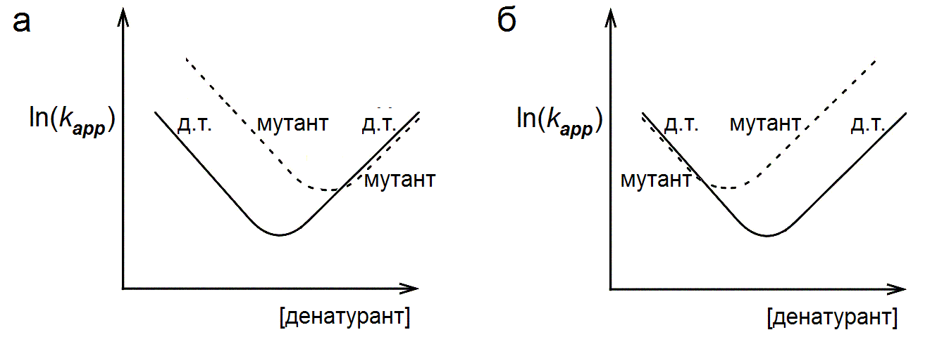 Схема 15-2

Решение задачи 20_1.
Показанный на Схеме 20_1а сдвиг шевронного графика свидетельствует об изменении скорости сворачивания (k_{f}) при практическом отсутствии изменения скорости разворачивания (k_{u}) белка. Значит, мутация влияет на стабильность ядра сворачивания так же, как на стабильность нативной структуры белка, определяемую соотношением k_{f}/k_{u}. Значит, первый рассматриваемый остаток в это ядро вовлечен полностью.
Обратная ситуация, показанная на Схеме 20_1б, свидетельствует, что второй рассматриваемый остаток в это ядро не вовлечен совсем.

Задача 24_4.
Предположим, что реакция самопроизвольного (некатализируемого) превращения субстрата в продукт происходит по механизму S ↔ S* → P (где S* — переходное состояние субстрата), с активационной свободной энергией ΔF₀#, а реакция превращения субстрата в продукт на ферменте происходит по тому же механизму ES ↔ ES* → EP, но с более низкой (из-за взаимодействия переходного состояния субстрата с ферментом) активационной свободной энергией ΔF_{cat}# = ΔF₀#- δ.
Как относится каталитическая константа скорости на ферменте к скорости самопроизвольного превращения субстрата в продукт?

Решение задачи 24_4.
(а) Так как скорость преодоления активационного барьера можно представить в виде k = k_{0,el}⋅exp(-ΔF#/k_{B}T), где k_{0,el} = k_{B}T/h — частота тепловых колебаний при температуре Т, а ΔF# — активационная свободная энергия, то понижение величины ΔF_{cat}# на δ по сравнению с ΔF₀# увеличивает k₃ в exp[-(-δ)/k_{B}T] раз по сравнению с k₀:
k₃ = k₀⋅exp(δ/k_{B}T).
Задача 25_2.
Константа диссоциации АТФ в воде, К_{diss} = $\frac{[\text{АДФ}][Ф]}{[\text{АТФ}]_{\text{eq}}}$= 5⋅10⁵ моль/литр, где значком eq помечена та концентрация АТФ, при которой он, при данных концентрациях АДФ и фосфата Ф, находится в равновесии с ними.
(а) Какова свободная энергия гидролиза одной молекула АТФ при физиологических концентрациях [АТФ]_{ф} ≈ 10⁻³ моль/литр, [АДФ]_{ф} ≈ 10⁻⁵ моль/литр, [Ф]_{ф} ≈ 10⁻³ моль/литр?
(б) При какой концентрации АТФ (и при всё тех же [АДФ]_{ф} и [Ф]_{ф}) распад АТФ сменится его синтезом?

Решение задачи 25_2.
(а) При физиологических концентрациях $\frac{[\text{АДФ}]_{ф}[Ф]_{ф}}{[\text{АТФ}]_{ф}}$= $\frac{[{\text{10}}^{−5}\text{моль/литр}][{\text{10}}^{−3}\text{моль/литр}]}{[{\text{10}}^{−3}\text{моль/литр}]}$≈ 10⁻⁵ моль/литр. Значит, [АТФ]_{ф} = [АДФ]_{ф}[Ф]_{ф}/[10⁻⁵ моль/литр] при физиологических условиях, в то время как в равновесии было бы [АТФ]_{eq} = [АДФ]_{ф}[Ф]_{ф}/[5⋅10⁵ моль/литр], то есть концентрация молекул АТФ при физиологических условиях в 5⋅10⁵/10⁻⁵ = 5⋅10¹⁰ раз больше, чем было бы при равновесии АТФ с физиологическими концентрациями АДФ и Ф. Такому превышению соответствует избыточная свободная энергия, равная kT⋅ln(5⋅10¹⁰) ≈ 25 kT ≈ 15 ккал/моль.
(б) Распад АТФ сменится его синтезом, если (при всё тех же [АДФ]_{ф} и [Ф]_{ф}) концентрация АТФ будет в 5⋅10¹⁰ раз меньше, чем [АТФ]_{ф}, т.е. будет равна ≈ 10⁻³ моль/литр / 5⋅10¹⁰ ≈ 0.2⋅10⁻¹³ моль/литр.

